串口工作方式寄存器SCON，

|  |  |  |  |  |  |  |  |  |
| --- | --- | --- | --- | --- | --- | --- | --- | --- |
| 位 | D7 | D6 | D5 | D4 | D3 | D2 | D1 | D0 |
| 功能 | SM0 | SM1 | SM2 | REN | TB8 | RB8 | TI | RI |

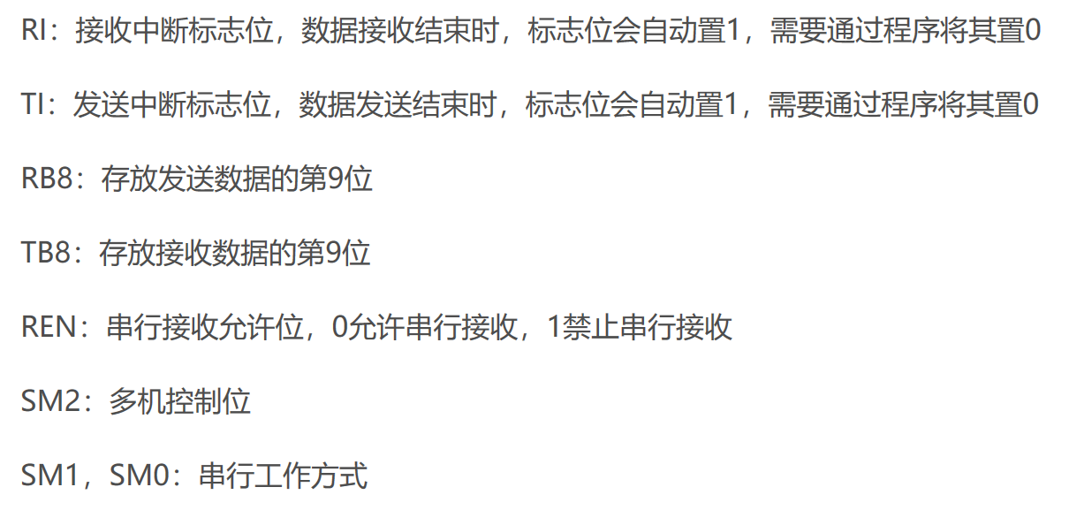

RI：接收中断标志位，数据接收结束时，标志位会自动置1，需要通过程序将其置0

TI：发送中断标志位，数据发送结束时，标志位会自动置1，需要通过程序将其置0

RB8：存放发送数据的第9位

TB8：存放接收数据的第9位

REN：串行接收允许位，0允许串行接收，1禁止串行接收

SM2：多机控制位

SM1，SM0：串行工作方式

|  |  |  |  |  |
| --- | --- | --- | --- | --- |
| SM0 | SM1 | 方式 | 说明 | 波特率 |
| 0 | 0 | 0 | 移位寄存器 | fosc/12 |
| 0 | 1 | 1 | 10位异步收发器（8位数据） | 可变 |
| 1 | 0 | 2 | 11位异步收发器（9位数据） | fosc/64或fosc/32 |
| 1 | 1 | 3 | 11位异步收发器（9位数据） | 可变 |

PCON寄存器

|  |  |  |  |  |  |  |  |  |
| --- | --- | --- | --- | --- | --- | --- | --- | --- |
| 位 | D7 | D6 | D5 | D4 | D3 | D2 | D1 | D0 |
| 功能 | SMOD | - | - | - | - | - | - | - |

SOMD：波特率是否加倍选择位，0波特率不加倍，1波特率加倍

定时器工作方式寄存器TMOD

|  |  |  |  |  |  |  |  |  |
| --- | --- | --- | --- | --- | --- | --- | --- | --- |
| 位 | D7 | D6 | D5 | D4 | D3 | D2 | D1 | D0 |
| 功能 | GATE | C/T | M1 | M0 | GATE | C/T | M1 | M0 |

高四位为定时计数器1的设置，低四位是定时计数器0设置，串口通信波特率设置占用定时计数器1，这里主要说串口通信，不过多说定时计数器，只需要设置定时计数器1的工作方式即可

振荡周期：也称时钟周期（频率的倒数），单片机提供时钟信号的振荡源周期，频率一般有11.0592MHz，12MHz等

状态周期：是时钟周期的2倍，

机器周期：是包含6个状态周期，机器周期=1/单片机时钟频率

单片机时钟频率：是外部时钟的12分频，如果是12MHz的晶振，机器周期=1/单片机时钟频率=1/（12MHz/12）=12/12M=1us

这里一个机器周期为1us，若定时时间为1ms，则需要1000个机器周期，计算出初值；如果机器周期为2us，则只需要500个机器周期。

定时器初值计算：初值=（65536-机器周期数量）

波特率计算：当串口工作在工作方式0和2是，波特率固定，

方式0时fosc/12;

方式2时fosc/32或fosc/64（根据SMOD判断）。

当串口工作在方式1时，波特率=(2^SMOD/32)*(单片机时钟频率/(256-X)),X是初值

C/T:定时器和计数器选择位，0为定时器，1为计数器

|  |  |  |
| --- | --- | --- |
| M1 | M0 | 工作方式 |
| 0 | 0 | 工作方式0：为13位定时/计数器 |
| 0 | 1 | 工作方式1：为16位定时/计数器 |
| 1 | 0 | 工作方式2：8位初值自动重装定时/计数器 |
| 1 | 1 | 工作方式3：仅适用于T0，分成两个8位计数器，T1停止计数 |